МИНОБРНАУКИ РОССИИ

Федеральное государственное бюджетное образовательное учреждение высшего образования

НИЖЕГОРОДСКИЙ ГОСУДАРСТВЕННЫЙ ТЕХНИЧЕСКИЙ

УНИВЕРСИТЕТ им. Р.Е.АЛЕКСЕЕВА

Институт радиоэлектроники и информационных технологий

Кафедра информатики и систем управления

_______________________Блок - схемы_________________________

(наименование темы проекта или работы)

ПОЯСНИТЕЛЬНАЯ ЗАПИСКА

к лабораторной работе

по дисциплине

____________Информатика и компьютерные технологии___________

(наименование дисциплины)

РУКОВОДИТЕЛЬ:

________________ ____Шагалова П.А._ _

(подпись) (фамилия, и.,о.)

СТУДЕНТ:

________________ ___Корячихин А.О.___

(подпись) (фамилия, и.,о.)

________ВМз-22_______

(шифр группы)

Работа защищена «___» ____________

С оценкой ________________________

**Задание к выполнению лабораторной работы № 1**

**Реализация пошаговых блок-схем алгоритмов**

**Вариант 18**

**Задание на лабораторную работу:**

Определить, является ли данный текст числом, записанным в десятичной системе

счисления (т.е. состоит только из арабских цифр от 0 до 9).

**Цель работы:**

Научиться строить блок-схемы алгоритмов, выполнить задание по варианту.

**Ход работы:**

Блок-схема основного алгоритма:

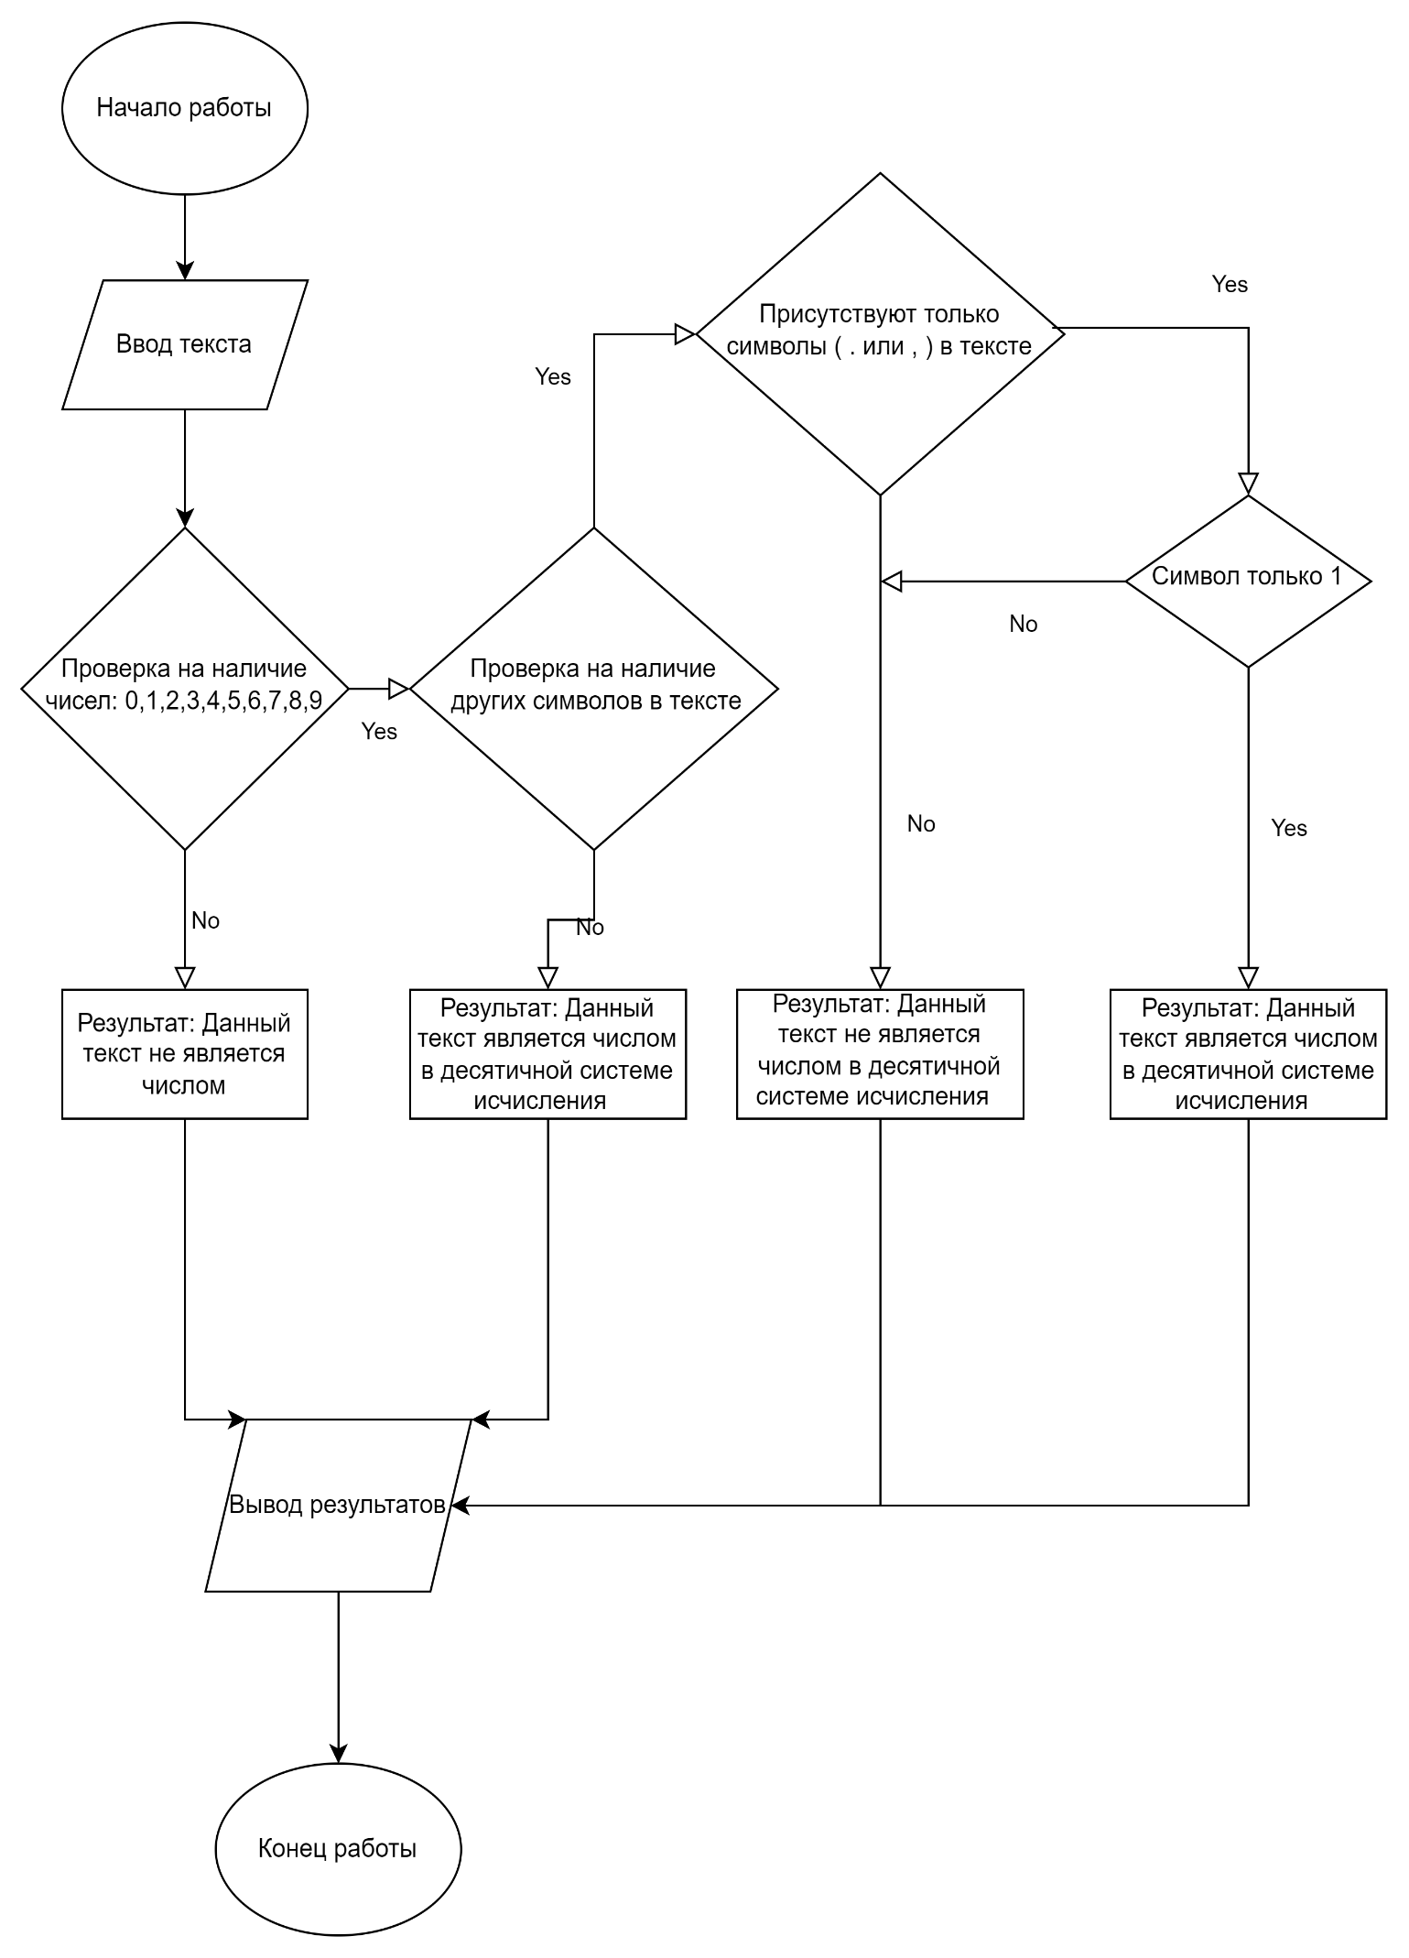

Алгоритм:

1. Вводим текст
2. Присутствуют ли, символы: 0,1,2,3,4,5,6,7,8,9
3. **Да**: Переходим к следующему блоку.
4. **Нет:** Если нет символов десятичной системы исчисления, то данный текст не может относиться к десятичной системе исчисления.
5. Наличие символов помимо: 0,1,2,3,4,5,6,7,8,9
6. **Да:** Отсутствие других символов кроме указанных, означает что текст является числом десятичной системы исчисления.
7. **Нет**: Переходим к следующему блоку.
8. Помимо указанных символов в тексте присутствую только символы: точка ( . ) и запятая ( , )
9. **Да:** Переход к следующему блоку
10. **Нет:** Так как текст содержит лишние символы, то не может относиться к десятеричной системе исчисления.

**ПРИМЕЧ**. Текст может быть числом шестнадцатеричной системы исчисления, но нам нужно определить относиться ли число к десятеричной системе.

1. Присутствует только один символ Точка ( . ) или Запятая ( , )
2. **Да:** В числе присутствует только 1 символ, что означает возможность дробного числа в десятеричной системе исчисления
3. **Нет:** Лишние символы означают, что число не может относиться к десятеричной системе исчисления.

**ПРИМЕЧ.** В задании сказано проверить может ли текст быть числом (единственное числом), поэтому я не стал рассчитывать алгоритм на возможное множественное количество чисел.

1. Выводим текст в зависимости от результатов.

**Вывод:**

Научились строить блок-схемы алгоритмов, выполнили задание по варианту.